Как защитить ребенка летом от солнца
Чем младше ребенок, тем меньше меланина вырабатывается его кожей, а ведь именно этот пигмент отвечает за защиту от ультрафиолета. Поэтому за малышами на солнце нужно следить особенно внимательно и предпринять все меры, чтобы кожа не обгорела, а также не случился тепловой удар.
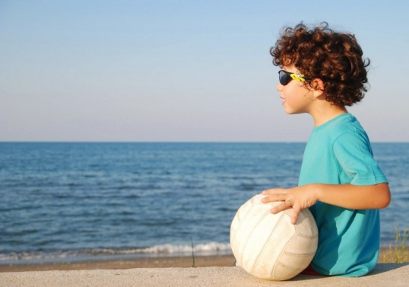

Инструкция
1
Выбирайте безопасное время для прогулок с ребенком. Гулять лучше всего с утра до одиннадцати часов и во второй половине дня после четырех. В обеденное же время солнце припекает слишком сильно, и малышу лучше не находиться на улице. Если же у вас возникла необходимость выйти с ребенком в полдень, старайтесь идти по теневой стороне.
2
Тщательно подберите летний гардероб малышу. Отдайте предпочтение легким штанишкам и рубашкам с длинными рукавами. В одежде лучше предпочесть светлые цвета. Пускай она и более маркая, зато не так нагревается от солнечных лучей.
3
Отправляя ребенка на улицу, проследите за тем, чтобы он не забыл надеть головной убор. Лучше всего подойдут детям панамы с широкими полями и кепки, козырьки которых защищают глаза и лоб. Если вы с ребенком идете на пляж, то головной убор лучше не снимать и во время купания.
4
5
Большинство детских кремов, защищающих от солнца, которые стоят на прилавках магазинов, по умолчанию подходят для ребят старше трех лет, если на флаконах не написана иная информация. Минимальный фактор защиты детского крема должен быть 15. При покупке обязательно обращайте внимание на срок годности.
6
Прежде чем начать пользоваться средством, проведите тест на переносимость. Нанесите крем малышу на сгиб локтя или колена. Если в течение суток у ребенка не возникло аллергической реакции, содержимое флакона можно использовать. Для прогулок по городу достаточно смазать защитным кремом открытые участки тела. Если же вы отправляетесь на пляж, обязательно обработайте ребенка заранее и обновляйте слой крема каждый раз после купания.

